PRESSINFORMATION TV4 får ny belysning
22 augusti 2019. från Fox
______________________________________________________________

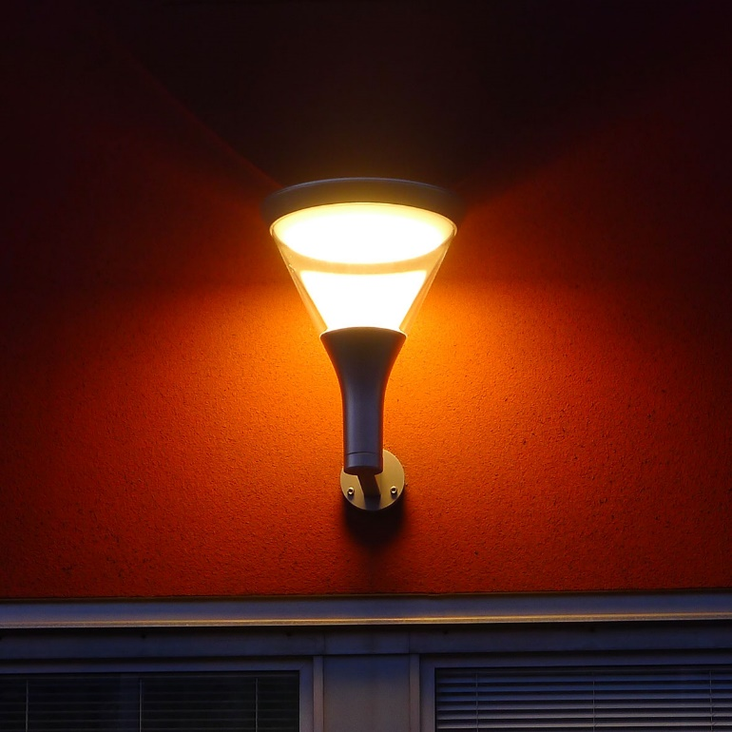

TV4 huset
Den mörkröda och putsade fasaden syns väl på långt håll. TV4-huset kallas numera
mediahuset då det inrymmer olika hyresgäster som alla är verksamma inom media.

Fox Belysning levererade, under sommaren 2019, armaturen SKY vägg i silvergrå pulverlack.
De är bestyckade med LED med programmerbart ljusflöde och nattsänkning 8-100% upp till fem valfria perioder.

Ladda hem högupplöst bild och text från MyNewsDesk nedan, eller följ denna länk:
http://www.mynewsdesk.com/se/pressroom/foxdesign

För mer information, kontakta:
Johannes Larsson, VD, 08-440 85 45, johannes@foxbelysning.se

